苏州浮生记微信小游戏软件[简称：苏州浮生记] V1.0

产品说明书

# 软件介绍

软件名称：苏州浮生记微信小游戏软件

简称：苏州浮生记

版本号：V1.0

软件类别：网络游戏软件

著作权人：邹勇

# 软件特色

用户在本软件中扮演一个来苏州打工的人物，玩家在40天里通过在市场内对商品的低买高卖来增加自己的财富，同时时刻注意自己的体力和声望，40天到期以后会根据财富，体力，声望获得不同的称号。本软件是一个很休闲的小游戏，让玩家在休闲娱乐的同时了解苏州的一些特产特色。本软件通过客户端模拟服务端生成商品信息，买卖商品及结算，让玩家在弱网络或无网络状态下也能享受游戏的乐趣，同时剧本点开即玩，无需下载的快捷特点。

## 系统需求

（移动端）：

本软件适用系统：微信6.6.1版本及以上

## 安装和运行方法

（移动端）：

本软件是微信小游戏，玩家打开微信小程序，搜索本软件名称直接点击运行即可开启本软件。

# 软件功能

* 首页

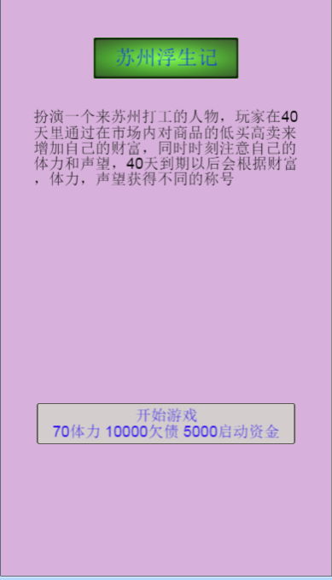

首页简单介绍这个游戏的背景，然后单机开始游戏就可以进入游戏

* 游戏内容

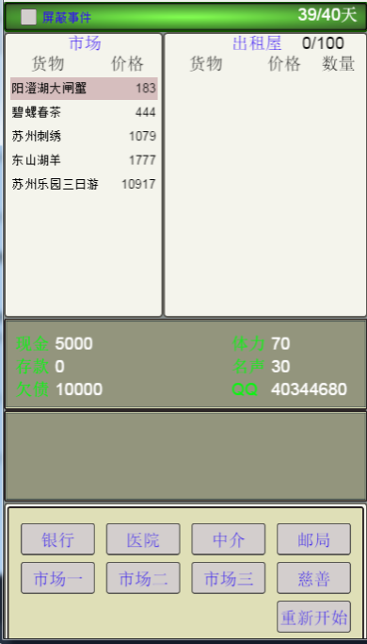

1. 游戏基本元素

* 屏蔽事件 可以屏蔽弹出事件，使游戏节奏更快
* 天数 游戏一共分40天，每点一次市场天数减少一，天数为0时游戏结束
* 市场 市场内的所有商品单击以后会在下面弹出购买栏，看到低价的商品可以购买
* 出租屋 是存放商品的地方，在商品价格高于买入价时可以出售从而赚取财富，出租屋初始一共100个格子，可以通过中介购买容量，最大为150
* 现金 购买商品需要时需要，现金不足无法购买商品
* 存款 把现金存放到银行变成存款，每过一天，存款会有利息从而增加财富
* 欠债 初始会有欠债，每过一天，欠债会增加，且增加的比例比银行存款高
* 体力 体力不同，会影响最后结算时的称号，体力为0时游戏提前结束
* 名声 名声不同，会影响最后结算时的称号
* QQ 玩家可以通过加qq群来讨论游戏
* 银行 玩家可以把现金存在银行以此每天可以收获利息，也可以把存款取出变成现金

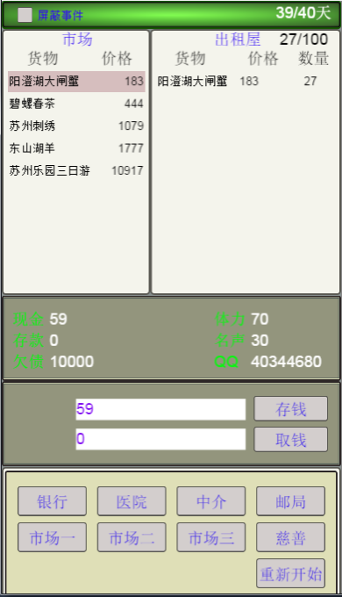

* 医院 可以用现金通过现金治疗恢复体力

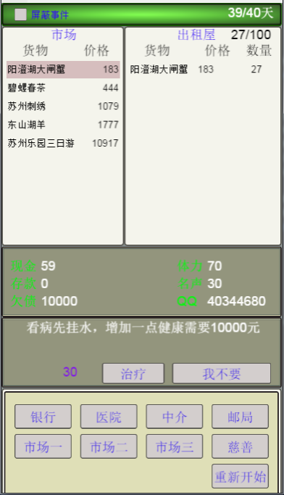

* 中介 可以用现金购买出租屋的容量，最大容量为150

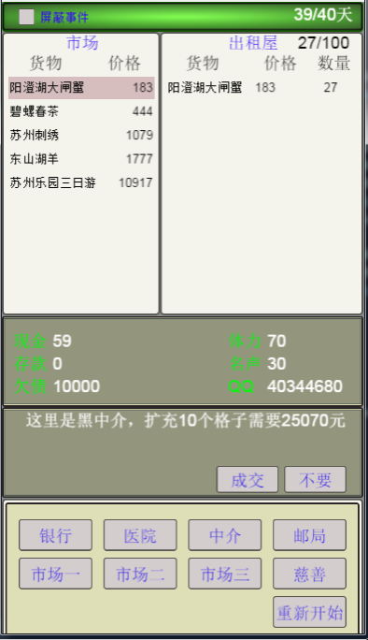

* 邮局 可以用现金还债

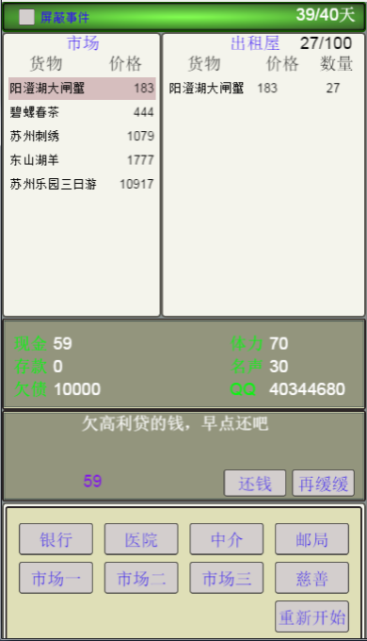

* 市场一 点击天数减一，同时刷新市场内的商品和价格
* 市场二 点击天数减一，同时刷新市场内的商品和价格
* 市场三 点击天数减一，同时刷新市场内的商品和价格
* 慈善 可以用现金捐款，每次捐款小于100万时有1%几率增加名声，高于100万时每100万增加1点名声

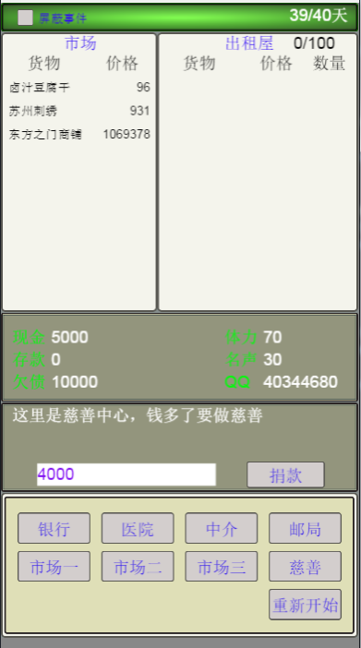

1. 商品正常价格

卤汁豆腐干 100

阳澄湖大闸蟹 200

碧螺春茶 500

苏州刺绣 1000

东山湖羊 2000

苏州乐园三日游 10000

观前街商铺 50000

木渎古镇老房 500000

东方之门商铺 1000000

1. 游戏玩法及规则

游戏在第2天开始每个商品都有5%几率触发事件，事件类型分为涨价和降价，另外还有其他事件，会导致现金增加和减少，存款增加和减少，体力增加和减少，名声增加和减少。

玩家可以用现金购买低价商品，然后点击市场刷新商品，如果商品的价格比出租屋内的价格高，可以出售，从而获取利润。如果没有低价商品，不想购买，可以存放在银行，每过一天会增加利息。玩家应当在现金充足的情况下尽早还清债务。玩家应当在现金充足的情况下尽早提升出租屋容量，从而购买更多商品增加获取利润的机会。

当玩家拥有足够多的财富时，可以去做慈善捐款，从而提升名声，成为一个知名的企业家。

如果觉得这次玩的不好，可以直接重新开始游戏。

* 游戏结束结算

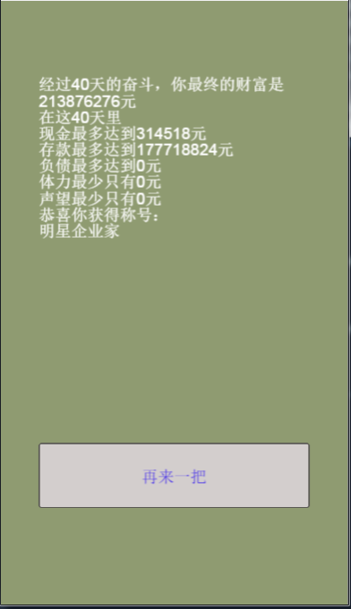

40天时间到了以后会弹出结算界面，结算的会根据你获取的最大财富，和曾经达到的最大存款，负债，体力，声望等计算出你所获得的称号。